5er Set TW90 Faltbox

Wichmann Brandschutzsysteme

Eigenschaften

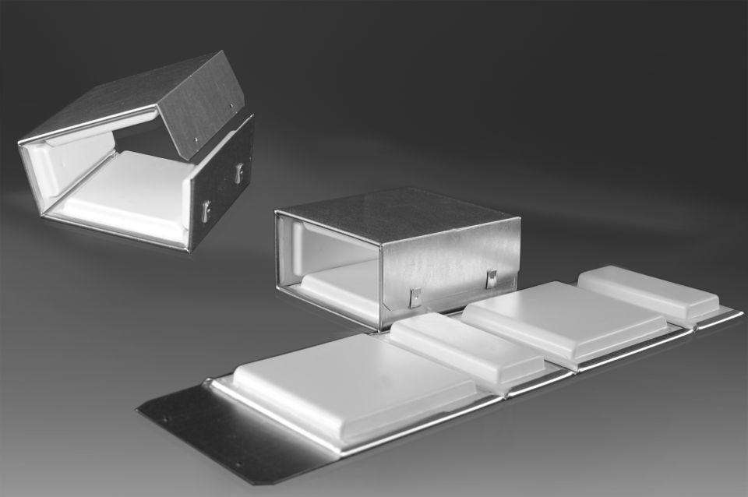

Feuerwiderstandsklasse

S 90

Form

rechteckig

Werkstoff

Stahl

Breite (mm)

120,00 - 280,00

Höhe (mm)

60,00

Innenbreite (mm)

0,09 - 0,25

Innenhöhe (mm)

35,00

Geeignet für Trockenbauwände

Ja

Geeignet für Massivwände

Ja

Norm Brandverhalten

DIN 4102-9